**Informacje o Urzędzie**

* **Produkty lecznicze (leki)**

Urząd jest miejscem, w którym sprawdza się czy leki dla ludzi i zwierząt są bezpieczne, zanim będziesz je mógł kupić w aptece.

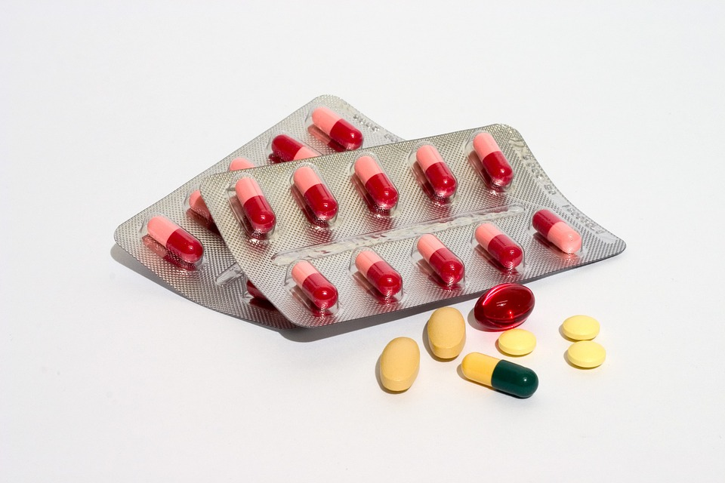

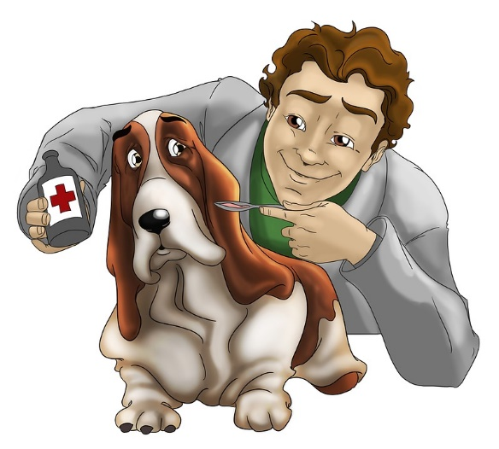

Wszystkie leki sprzedawane w aptekach i przepisywane przez lekarza muszą zostać sprawdzone.



Prezes Urzędu pozwala na sprzedawanie leków, które są bezpieczne dla pacjenta. Dzięki decyzjom Prezesa (Szefa Urzędu) leki przepisane przez lekarza są bezpieczne i chronią twoje zdrowie.

* **Produkty biobójcze**

W Urzędzie rejestruje się też produkty biobójcze.

Produkty biobójcze niszczą lub odstraszają organizmy szkodliwe,   
na przykład bakterie, wirusy, szkodniki.



Produktem biobójczym jest płyn dezynfekujący. Takim płynem polewa się miejsce skaleczenia.

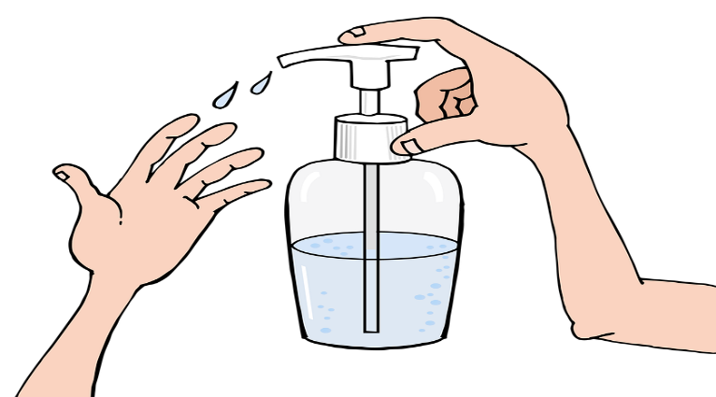

Innym produktem biobójczym jest na przykład środek do zwalczania uciążliwych owadów.



* **Produkty medyczne**

W Urzędzie sprawdza się także wyroby medyczne.

Wyroby medyczne to produkty, których używa się podczas leczenia ludzi i zwierząt.

Wyrobem medycznym są słuchawki, którymi lekarz sprawdza czy oddychasz prawidło.

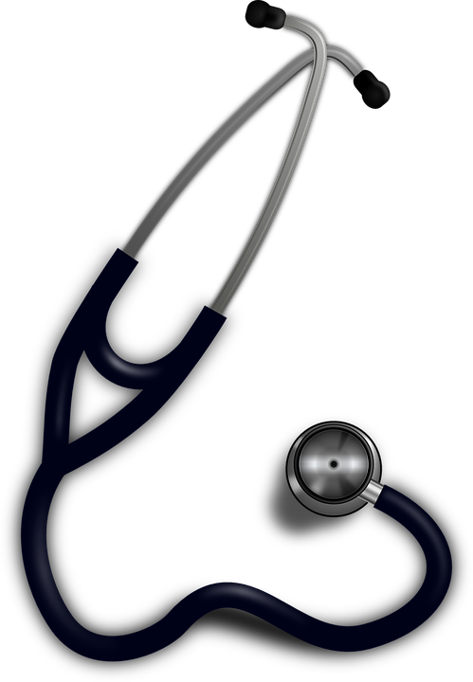

Wyrobem medycznym jest urządzenie, którym lekarz wykonuje ci badanie.

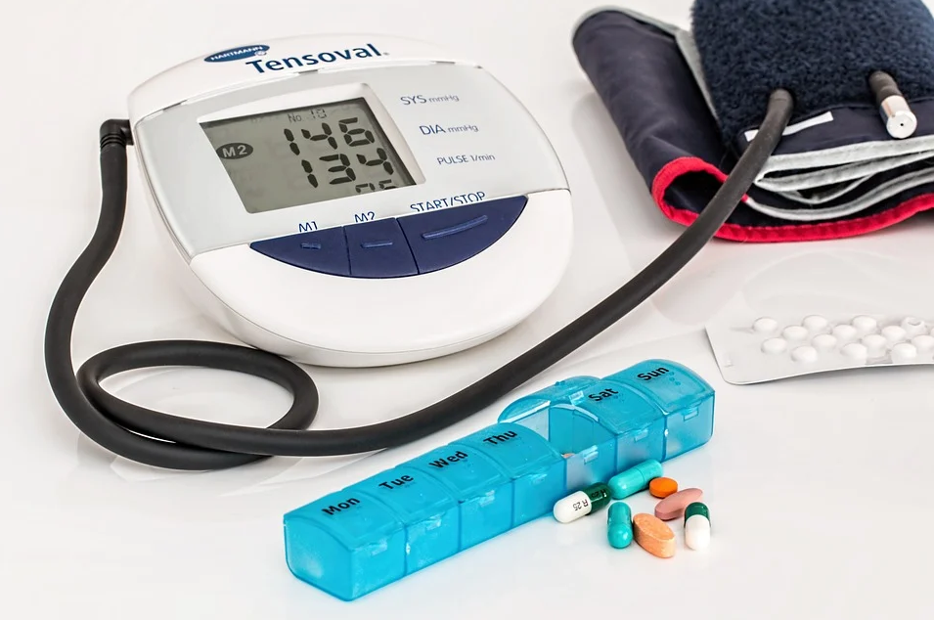

Wyroby medyczne pomagają też zapobiegać chorobom.

Wyrobem medycznym jest maseczka ochronna, którą zakładasz na nos i usta.



* **Pozostałe informacje**

Leki chronią zdrowie i życie ludzi i zwierząt.

Niektóre leki mogą powodować gorsze samopoczucie lub przykre objawy u pacjenta.

Takie objawy nazywamy skutkami ubocznymi używania leku.

Przykładem skutku ubocznego jest wysypka lub zaczerwienie skóry.

Wszystkie skutki uboczne zgłasza się w Urzędzie.

Dzięki zgłaszaniu skutków ubocznych Urząd lepiej chroni zdrowie pacjentów.

Urząd przygotowuje książkę o nazwie Farmakopea.

Farmakopea zawiera ważne informacje i instrukcje dotyczące przygotowywania leków.

Farmakopea zawiera informacje ważne dla farmaceutów (aptekarzy), lekarzy, weterynarzy (lekarzy leczących zwierzęta), kosmetologów, firm produkujących leki, studentów uczelni medycznych i dla innych specjalistów odpowiadających za sprawdzanie i bezpieczne stosowanie leków.

